**Asignatura: innovación y Emprendimiento**

**Sección: D-B50-N4-P12-C1**

**Nombre del docente:** **Francisca Yazmin Sanchez Mora.**

**Nombre de los integrantes del grupo: Dayson Landeros, Estaban Ingunza, Nicolas Vicencio.**

**Fecha de entrega 29/09/2022**

Propuesta Proyecto

CTGC (Centralización Tramites Gubernamentales de Chile)

Indice

I. Introducción 3

II. Propuesta de solución 3

III. Levantamiento de información y desarrollo de la propuesta 4

IV. Valor agregado 5

V. Explicación del proyecto 6

VI. Satisfacción de necesidades 6

VII. Estrategia comunicacional 7

VIII. Recursos 7

IX. Costo del proyecto 7

X. Prototipado/ storyboard 8

XI. Conclusiones 9

XII. Referencias bibliográficas 10

1. Introducción

Dentro de chile existe un gran porcentaje de la población chilena y mucha de ella tiene grandes dificultades con respecto a la tecnología en distintos modos, la comuna de Santiago es una de las comunas más longevas de nuestra región metropolitana con un 24,15% de su población, como grupo hemos decidido indagar en una posible solución con respecto a una problemática recurrente que es respecto a la comunicación e información producto del avance de las tecnologías con el pasar de los tiempos.

1. Propuesta de solución

Durante nuestra investigación hemos detectado una problemática que se repite constantemente, muchas de las entrevistas realizadas a las personas de la tercera edad llevaban al mismo lugar, la dependencia de una persona más joven para realizar trámites de forma online ya que la tecnología les lleva la delantera dificultando más su vida que haciéndola más sencilla, como por ejemplo tomar una hora para sacar carnet, horas de salud, comisaria virtual, visualización de vacunas, etc.

Para tratar de solucionar dicho problema hemos decidido crear una aplicación que almacene de forma unitaria todos los ingresos hacia esos trámites que son más utilizados por las personas de la tercera edad

en un solo lugar para que la persona no tenga que indagar en distintas páginas y así tratar de disminuir la dependencia de la tercera edad con personas externas y lograr facilitar un poco más su vida ante los grandes avances de la tecnología.

1. Levantamiento de información y desarrollo de la propuesta

Como grupo nos juntamos para realizar un levantamiento de la información, partimos haciendo una lluvia de idea entre todos, nos preguntamos cuales serían los principales problemas respecto a las tecnologías que sufren los adultos mayores, llegamos a posibles conclusiones de manera bastante rápida, muchos tramites importantes de hoy en día se hacen cada vez más a través de internet y en cierto sentido es algo bueno, el problema viene cuando los tramites están dispersos por todos lados y son engorrosos de hacer, si para un joven ya son complicados de realizar, para un adulto mayor son casi una tarea imposible de cumplir, por eso decidimos seguir por esta dirección e investigar el problema más a fondo.

Como grupo fuimos a la comuna de Santiago centro y realizamos preguntas a varias personas de la tercera edad.

**Entrevistas:**

**¿Tiene problemas para encontrar los portales de pago o tramites en línea?**

Si la mayoría de las veces

**¿Usted conoce su clave única?**

Mis hijos me ayudaron con el trámite pero ellos son quienes lo ocupan para ayudarme a veces.

**¿Con que frecuencia utiliza el teléfono móvil?**

La verdad no utilizo mucho el teléfono, solo para entrar al WhatsApp de la familia y cuando tengo que hacer tramites le pido ayuda a la Antoñita mi hija.

**¿Qué opina de que actualmente la mayoría de los tramites se hagan de forma online?**

Me parece bien, para los jóvenes especialmente, ya que para nosotros los más viejitos no cuesta un poco más.

**En los últimos meses, ¿Cuántos tramites online ha realizado?**

He sacado mis horas para el consultorio para retirar mis remedios, también para sacar horas para el registro civil, y últimamente ver mi local de votación.

**A tenido que solicitar ayudar para poder realizar algún tramite?**

Si, casi siempre le pido ayuda a mi hija que sabe más de tecnología que me ayude a entrar al internet, yo me pierdo con esas cosas.

**¿Le gustaría que todos los sus trámites más comunes se encuentren en un solo lugar?**

Sería maravilloso, para no enredarse con tanta tontera y tanta cosa.

**¿Depende de una persona externa para realizar trámites online?**

La verdad muchas veces, hay cosas que no logro encontrar por lo engorroso que es el internet y ahí es cuando le pido ayuda a mi nieto para que el me haga el paso.

Podemos concluir según lo anterior que:

* Las personas de tercera edad tienen dificultades para utilizar dispositivos móviles.
* Las personas de tercera edad suelen pedir ayuda para utilizar internet.
* Es necesario facilitar el acceso a las personas de tercera edad a las nuevas tecnologías.
* Tener que acceder a distintas páginas web para diferentes servicios puede ser complejo y engorroso.
* Los ancianos son altamente dependientes a la hora de realizar trámites online.

1. Valor agregado

Demuestre cual es el valor agregado de su proyecto.

Ofrecemos una forma innovadora y centralizada de fácil acceso a distintos servicios para ayudar a la población que no maneja las tecnologías de forma recurrente y presenta una dificultad más que una solución para ellos mismos, para ello se centraran todos los trasmites más comunes que se requieren en una sola aplicación para tratar de hacer la vida más fácil a las personas que no manejen mucho la todo lo respecto al internet.

1. Explicación del proyecto

La aplicación que crearemos que almacenara todas las direcciones a los tramites más utilizados por las personas de tercera edad, tramites tales como registro civil, aplicaciones de bancos, cuentas, notaria, medico, etc. en un solo lugar que redijera al trámite solicitado (tramites más recurrentes) para que la persona no tenga que indagar en distintas páginas y así tratar de disminuir la dependencia de la tercera edad con personas externas consecuencias de la evolución constante de la tecnología en nuestra época

La creación de nuestra aplicación será de fácil uso y de forma muy intuitiva para su uso constante, también conllevará una enseñanza para grupos de controlados de personas, asimismo se gestionará de forma telefónica ayuda por si sugiere alguna duda, consulta o problema mediante el uso o problema de dicha aplicación.

Con esto lograremos generar una herramienta de gestión con el fin de facilitar y organizar al detalle las actividades más comunes y así beneficiar a un sector de la población que esta más relegada con respecto a las tecnologías y a todas las propuestas del gobierno de realizar la mayor parte de todos su trasmites de forma online para evitar posibles aglomeraciones de personas en los lugares que comúnmente se realizan de forma presencial para lograr evitar posibles contagios.

1. Satisfacción de necesidades

El enfoque de nuestra propuesta se enfocará en los siguientes factores:

**Integración centralizada para pago de servicios y gestión de cuentas bancarias asociadas en una sola aplicación móvil.**

Nos enfocaremos principalmente en los servicios de pago de luz, agua, internet, telefonía, etc.

Además de integrar las funcionalidades de algunos servicios bancarios como banco estado, banco Falabella, además de ISAPRES y Fonasa.

**Ingreso con clave única a todos los servicios.**

Para ingresar a las funcionalidades de la aplicación, se implementará el uso de clave única para todos los servicios disponibles.

**Interfaz amigable e intuitiva enfocada en adultos mayores.**

Nuestra propuesta contara con una interfaz simple y de fácil uso enfocada en la utilización de personas de la tercera edad.

1. Estrategia comunicacional

Explique la estrategia comunicacional ideada para promover su proyecto.

* Promoción del proyecto a través de internet por medio de redes sociales.
* Entrega de folletos.
* Promoción por radios locales.
* Realización de eventos comunales para dar a conocer nuestra propuesta

1. Recursos

Explique recursos requeridos para la realización del proyecto.

- Java OpenJKD.

- Android Studio.

- Visual Studio Code.

- Git.

- Hosting Cloud.

- Figma.

1. Costo del proyecto

Explique costos considerados para la realización del proyecto.

Se debe hacer un análisis del costo/ beneficio del sistema que permitirá determinar si es factible desarrollar económicamente el proyecto. Esto se puede llevar a cabo mediante una planilla de cotización donde se reflejen los costos de hardware y software.

Si los beneficios son mayores al costo, se debe llevar a cabo el proyecto.

|  |  |
| --- | --- |
| Analista-Programador | 1.590.224 clp |
| Diseñador | 400.000 clp |
| Software | 80.000 clp |
| Internet | 40.000 clp |

Teniendo en cuenta que el salario promedio por hora de un Analista-Programador es $ 5.231 por hora. Concluimos en que:

Durante 304 horas laborales (13 días) que usarán el equipo Analista-Programador, tendrá un costo de $1.590.224

1. Prototipado/ storyboard

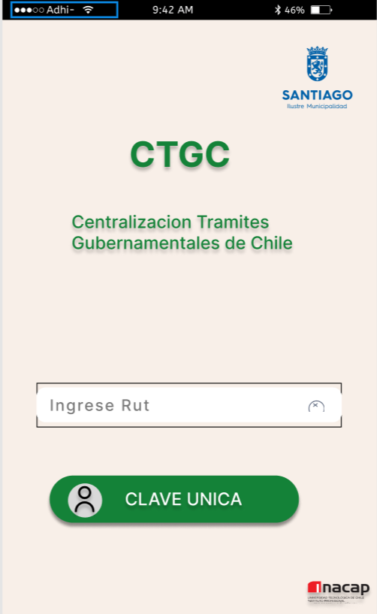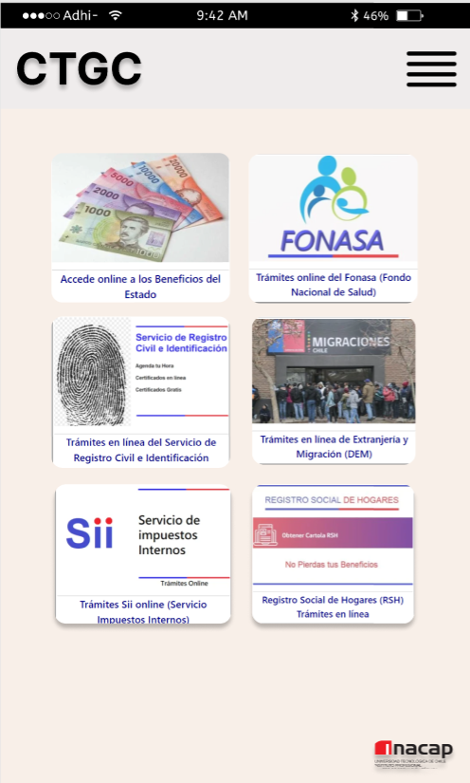

1. Conclusiones

En síntesis, este proyecto servirá para la integrar a los adultos mayores a la sociedad mediante el uso de la tecnología debe ser una estrategia generalizada, es por ello, que cada vez más municipalidades del país brindan capacitación o clases de computación, uso de internet y de dispositivos tecnológicos en los centros integrales del adulto mayor, al igual que servirá para tener control del todo tramite que se requieras de forma habitual en un solo punto. también permite concluir que el proyecto es factible operacionalmente, es que el usuario final tendrá un producto que cumplan con los estándares necesarios de accesibilidad, calidad y escalabilidad y de forma muy intuitiva para así obtener la mejor experiencia del usuario de la tercera edad y dejando un margen de mejora si el mercado lo requiere para seguir compitiendo codo a codo en el mercado.

1. Referencias bibliográficas

Ejemplo de referencias bibliográficas (interlineado doble y sangría francesa):

Audesirk T., Audesirk G., Byers, B. (2008). Biología: La vida en la Tierra. México: Pearson Educación.

Vargas, A. y Palacios, P. (2014). Educación para la salud [Monografía]. Recuperado de <http://site.ebrary.com/lib/inacapsp/reader.action?docID=11046190&ppg=3>

Biblioteca del Congreso Nacional de Chile (2021). Reporte Comunal | 2021 <https://www.bcn.cl/siit/reportescomunales/comunas_v.html?idcom=13101>

Armitage, R., & Nellums, L. B. (2020a). COVID-19 and the consequences of isolating the elderly. The Lancet Public Health, 5(5), e256.

María Soledad Herrera Ponce - Beatriz Fernández Lorca - Claudia Giacoman Hernández - Daniella Leal, Miriam Rubio Acuña - Raúl Elgueta - Pío Marshall y Felipe Bustamante. (2021) Calidad de vida de las personas mayores chilenas durante la pandemia COVID-19